Eye Led Round Rubic Una

 | Eye Led Round Vit | Eye Led EYR  E-7344093  Art. 575401  Eye Led EYU  E-7344095  Art. 575403 | 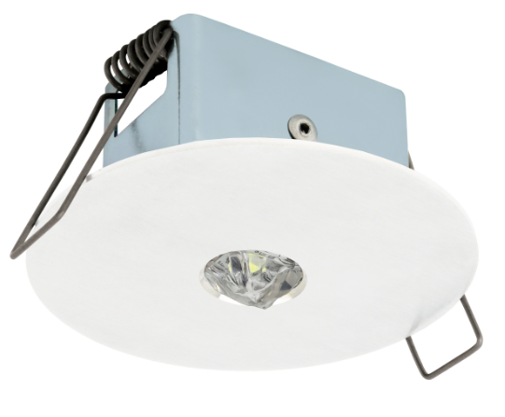 | Batteri: Enligt central  Montage: Infälld  Bestyckning: LED  Övrigt: IP20  Effekt:3W  Lumen:460lm

 | Eye Led Round Rostfritt | Eye Led EYR  E-7344092  Art. 575400  Eye Led EYU  E-7344094  Art. 575402 | 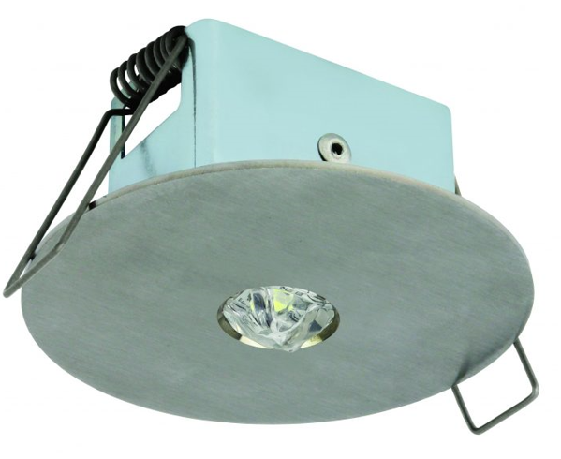 | Batteri: Enligt central  Montage: Infälld  Bestyckning: LED  Övrigt: IP20  Effekt:3W  Lumen:460lm

